Урок по русскому языку во 2 классе по теме «Упражнение в переносе слов».

Цель. Формирование умения делить слова на слоги и переносить слова с одной строки на другую.
Воспитывать интерес к родному языку, изучению русского языка, умение слушать и слышать других.
Развивать наблюдательность, внимание, память, активность и грамотную речь учащихся.
Оборудование. Учебник для 2 класса В.П. Канакина, В.Г. Горецкий «Русский язык»
Картинки: лесная полянка, малина, Мальвина, Пеппи Длинный Чулок, зайчик, Буратино.
Карточки со словами, которые разделены для переноса.

I. Организационный момент.
II. Сообщение темы урока.
- Сегодня на уроке мы совершим путешествие, во время которого будем учиться делить слова для переноса. Отправляемся в путешествие, открываем тетради, записываем дату.

Ш. Минутка каллиграфии.
-Мы приехали на лесную полянку. Здесь нас ожидает минутка чистописания.

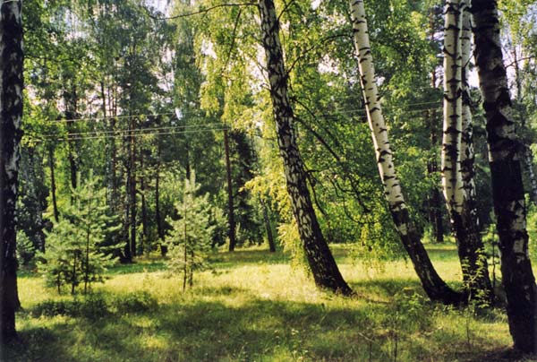

Запись элементов буквы «М» и письмо данной буквы.
Буква М обозначает звуки: [м] – твёрдый, [м'] – мягкий, звонкие, непарные.

IV. Работа со словарным словом «малина».
- Какие ягоды растут на полянке?

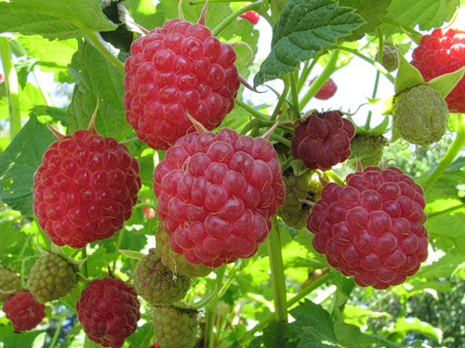

-Запишите в тетрадь слово «малина». Поставьте ударение в слове.
- Написание какой буквы надо запомнить?
- Разделите слово на слоги. (ма-ли-на)
- Подберите однокоренные слова, выделите корень. (малинка, малинник, малиновый)
- На доске написано предложение.
В саду зреет душистая малина.
- Назовите орфограммы, которые встретились в данном предложении.
- Подчеркните главные члены предложения.
- Составьте своё предложение о малине.
- Молодцы! Отправляемся дальше.

- Работа по теме урока.
- Деление для переноса слов с мягким знаком.
- Мы прибыли в гости к девочке с голубыми волосами. Как её зовут? (Мальвина)
- Какие орфограммы встретились в имени?

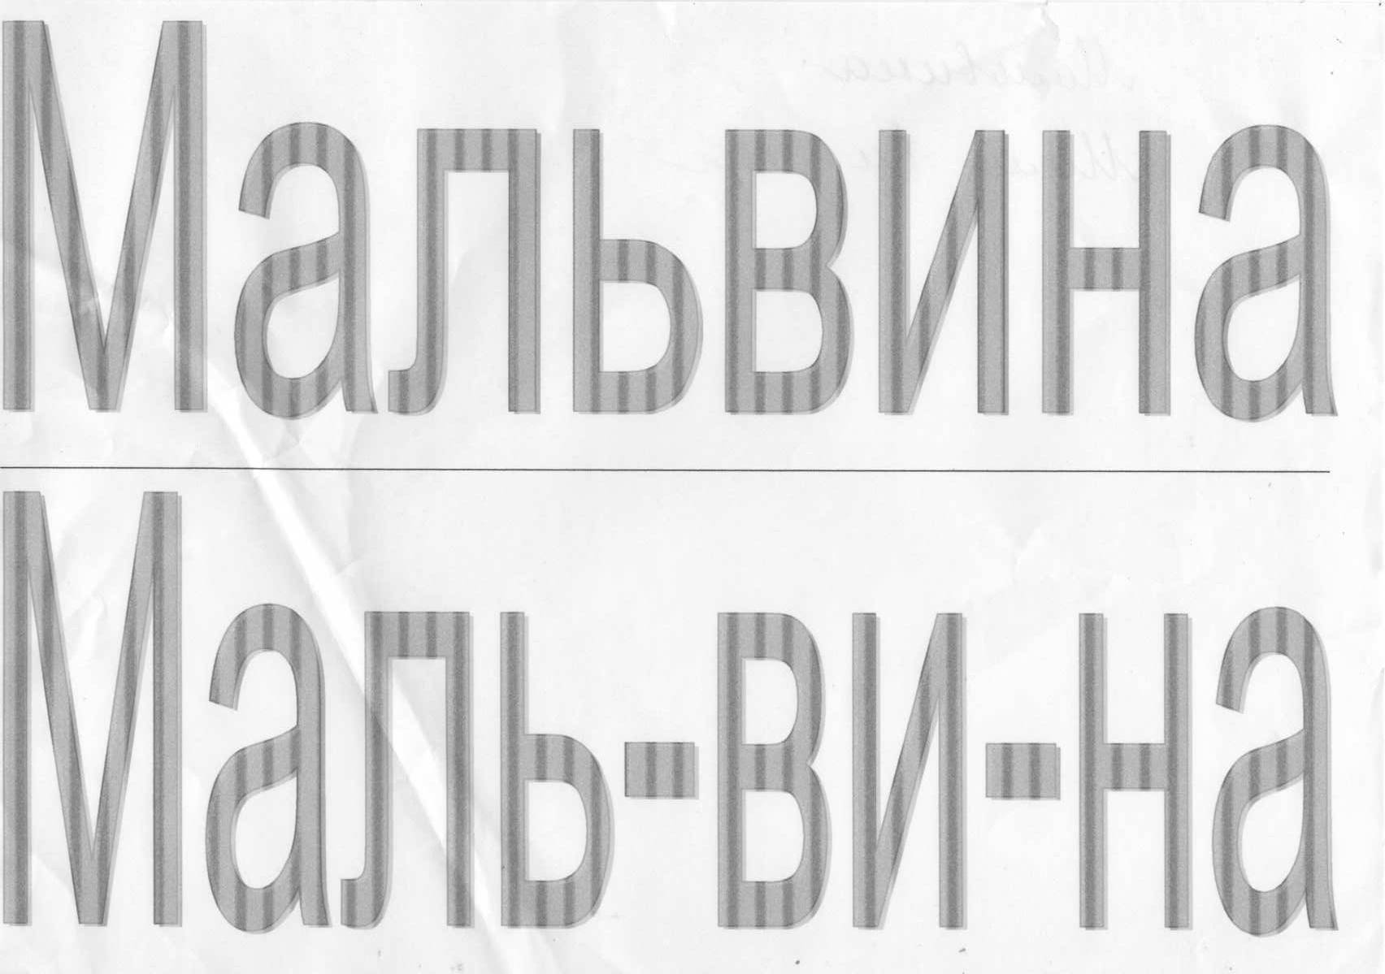
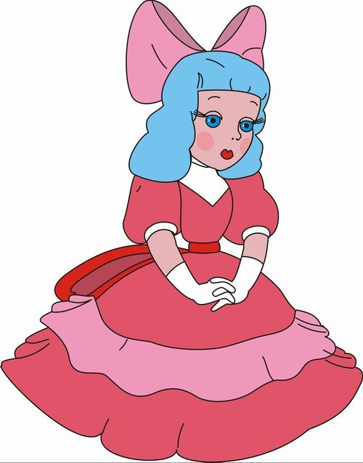

- Вспомните правила переноса слов с «ь».
- На доске написаны слова (мальчик, маленький, кольцо, письмо), запишите их в тетрадь, деля для переноса.
- Мы выполнили задание Мальвины и отправляемся дальше.

- Физкультминутка.

- Деление для переноса слов с удвоенной согласной.
Нам встретилась очень весёлая девочка. Как её зовут? (Пеппи Длинный Чулок)



- Чем похожи слова, записанные на доске? (Рассказ, сумма, суббота, хоккей, жужжит.)
- Пеппи нас просит вспомнить правило переноса слов с удвоенными согласными, записать слова, деля их для переноса.
- Какая орфограмма в слове рассказ? Подберите проверочное слово.
- Какое слово может быть лишним (суббота -3 слога, жужжит – глагол)
- Молодцы! Отправляемся дальше.

- Деление для переноса слов с буквой «й».
- Смотрите-ка, кто это выскочил на нашу дорогу? Ну-ка, отгадайте!
Только бег его спасает,
От врагов он убегает.
Прыгает, как мячик,
Быстроногий ... (зайчик)




- Какое правило переноса нам надо вспомнить?
- Зайчик хочет загадать нам загадки. Записываем отгадки и делим слова для переноса.

-Эта птица любит море,
Жить привыкла на просторе.
В море синее нырнёт
Рыбку в клюве принесёт.
Что за птица? Угадай - ка.
Знают все, что это ... (чайка)
-В нашем парке на аллейке
Разноцветные ... (скамейки)

-На поляне возле ёлок
Дом построен из иголок.
За травой не виден он,
А жильцов в нём миллион. (муравейник)

-Эта цифра - просто чудо.
У неё родня повсюду.
Даже в алфавите есть
У неё сестра близнец. (тройка)

- Мы выполнили задание и двигаемся дальше.

- Работа со словами, которые нельзя переносить.
- Двигаемся дальше и вспоминаем, какие слова нельзя переносить.
Мы приехали в гости к Буратино.


- Он предлагает открыть учебники на странице 71 и выполнить упражнение 108.
- Итог урока.
- Чему мы сегодня учились на уроке?
- Опенки.
- Домашнее задание. Страница 73 упражнение 113.

